Igor Zawartka
Klasa 2ia
Grupa 2.
2021.05.17

Ćwiczenie 024
Samba

Wstęp
Samba – oprogramowanie przeznaczone m.in. na Linuxa, umożliwiające stworzenie tzw. mieszanego środowiska, przy pomocy którego komputery działające zarówno na Windowsie, jak i na systemach UNIXowych będą mogły wymieniać między sobą pliki czy korzystać ze swoich drukarek. Samba korzysta z protokołu SMB i używa trzech daemonów:
SMBD – Server Message Block Daemon – Główny daemon Samby. Obsługuje żądania dostępu do plików, drukarek i API programów diagnostycznych sieci. Dla każdego połączenia uruchamiany jest kolejny daemon SMBD.
NMBD – Daemon nazw NetBIOS. Powinien działać przynajmniej jeden.
WINBIND – Daemon pobierający dane o użytkownikach i grupach Windows i zamieniający je na lokalne ID.

Instalacja Samby
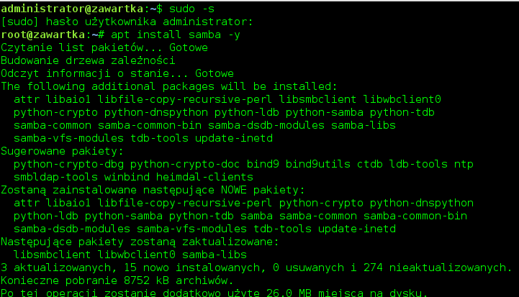
Obrazek 1: Instalacja SAMBY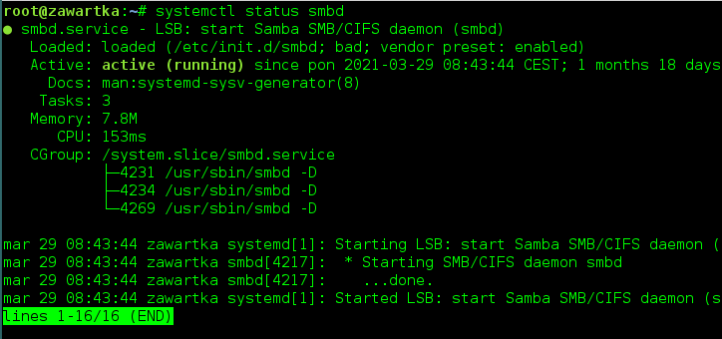
Obrazek 2: Sprawdzenie, czy daemon samby działa

Konfiguracja połączenia anonimowego
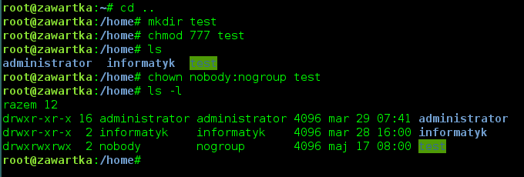
Obrazek 3: Utworzenie folderu, nadanie do niego max. uprawnień i ustawienie właściciela nobody oraz grupy właścicielskiej nogroup
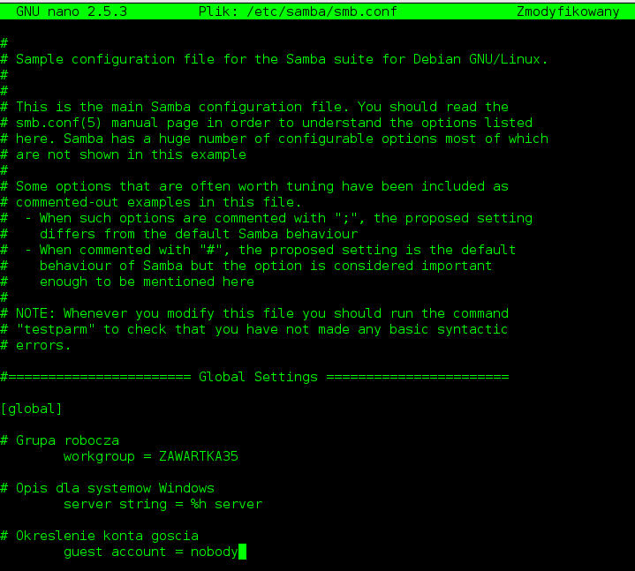
Obrazek 4: Edycja pliku konfiguracyjnego Samby. Zmiana grupy roboczej i server stringu
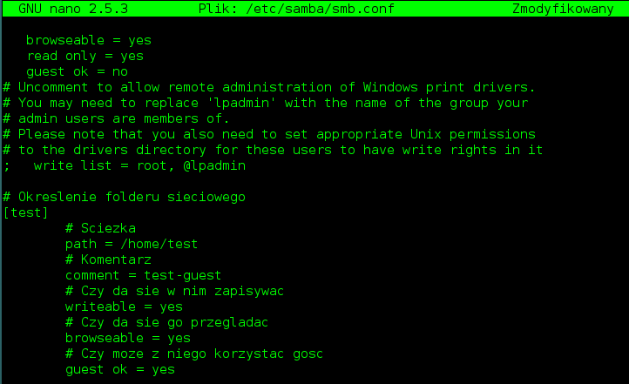
Obrazek 5: Określenie właściwości folderu sieciowego na końcu pliku
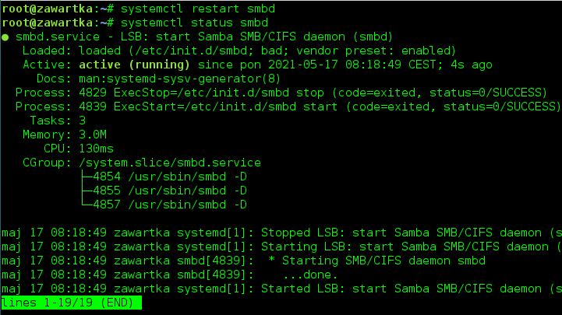
Obrazek 6: Restart Samby i sprawdzenie, czy uruchomiła się poprawnie

Test klienta anonimowego
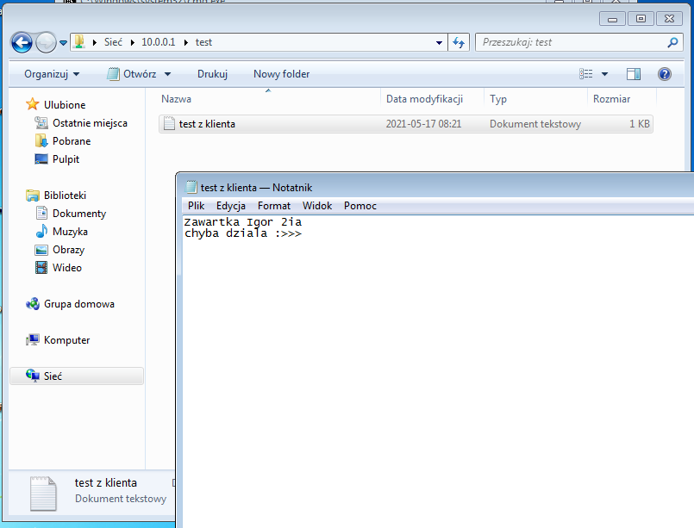
Obrazek 7: Zapisanie pliku z klienta
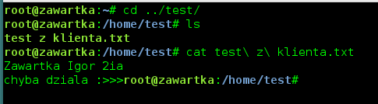
Obrazek 8: Plik pojawił się na serwerze!

Konfiguracja połączenia dla autoryzowanego użytkownika
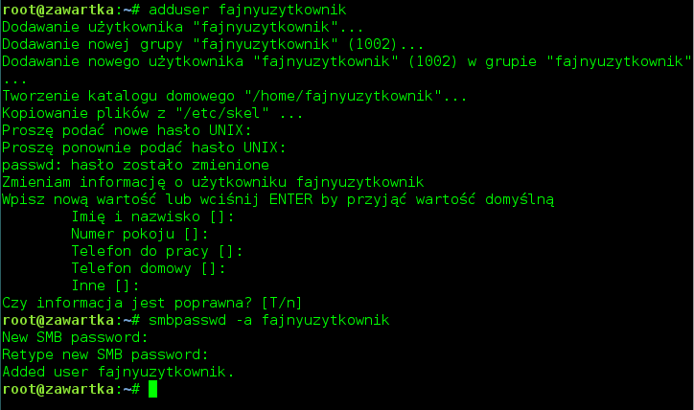
Obrazek 9: Dodanie użytkownika, nadanie mu hasła i przypisanie mu tego samego hasła w Sambie
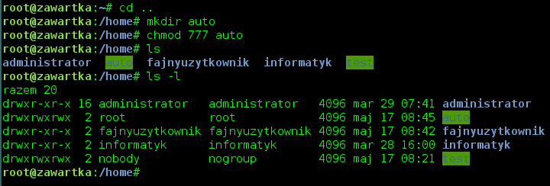
Obrazek 10: Dodanie katalogu auto, nadanie do niego maksymalnych praw dostępu. Właściciela root możemy pozostawić
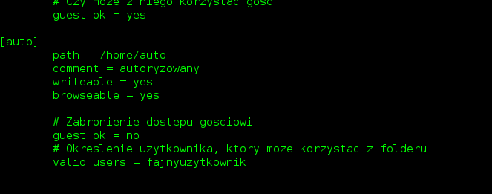
Obrazek 11: Powrót do pliku /etc/samba/smb.conf i dodanie w nim wzmianki o nowym folderze
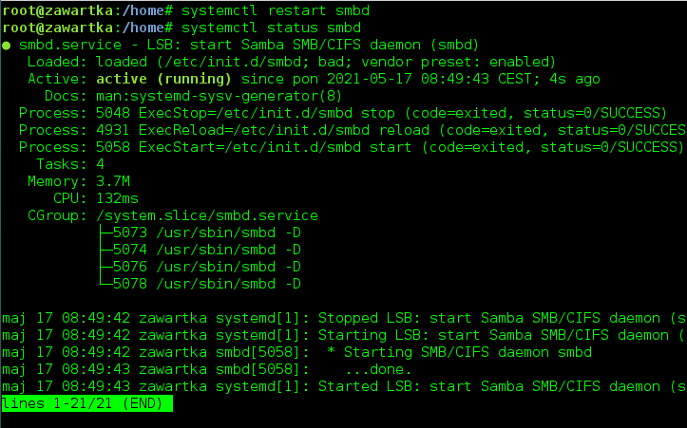
Obrazek 12: Restart daemona i sprawdzenie działania

Test użytkownika autoryzowanego
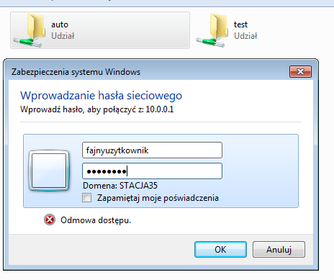
Obrazek 13: Przejście do tego udziału wymaga teraz podania poświadczeń
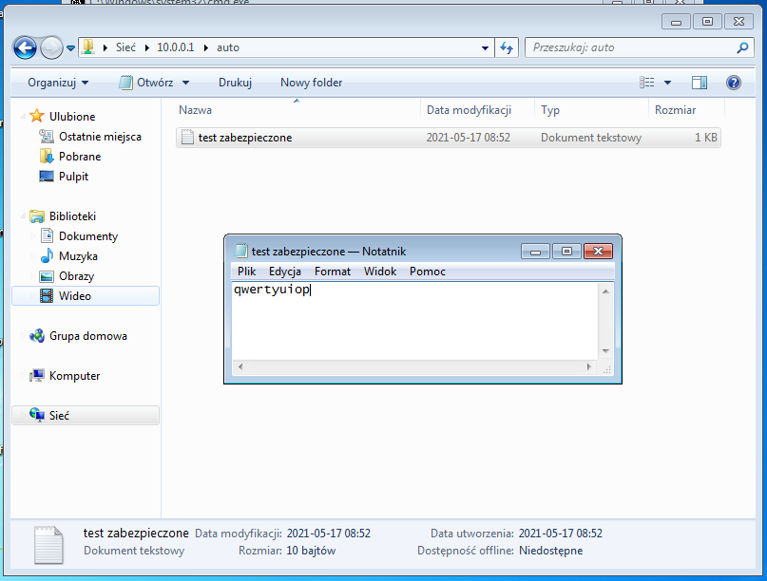
Obrazek 14: Po poprawnym zalogowaniu się, będziemy mogli dodawać pliki
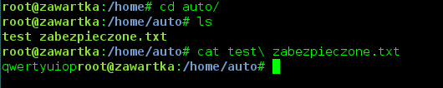
Obrazek 15: Pliki synchronizują się z serwerem

Konfiguracja połączenia dla wielu użytkowników
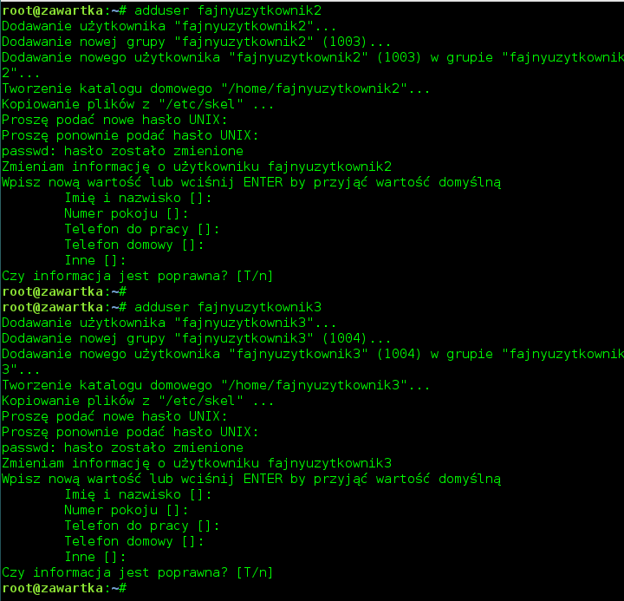
Obrazek 16: Dodanie dwóch kolejnych użytkowników
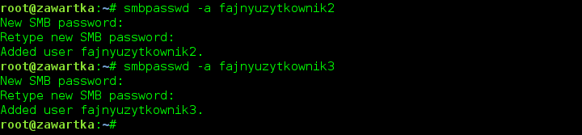
Obrazek 17: Zsynchronizowanie haseł użytkowników z Sambą
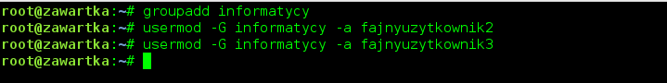
Obrazek 18: Dodanie grupy informatycy i dodanie do niej dwóch użytkowników
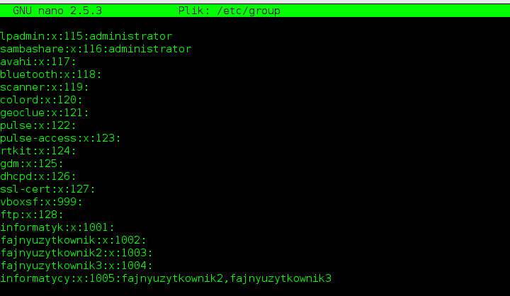
Obrazek 19: W pliku /etc/group możemy sprawdzić, czy użytkownicy faktycznie zostali dodani
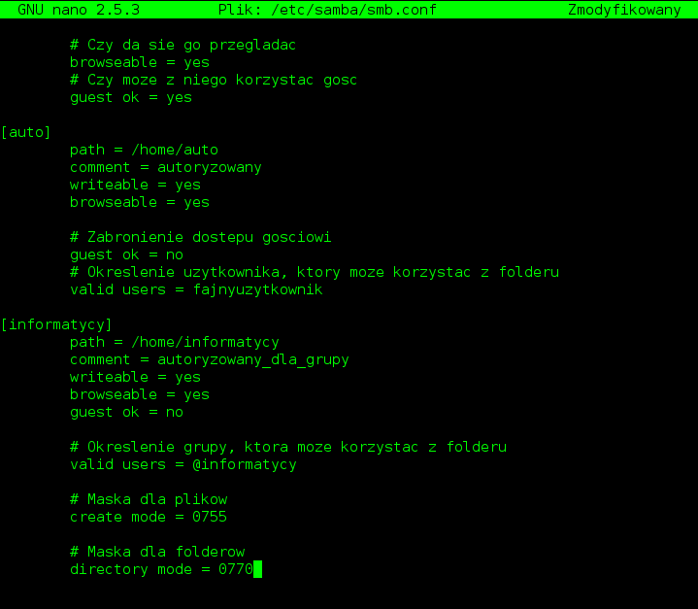
Obrazek 20: Edycja pliku /etc/samba/smb.conf
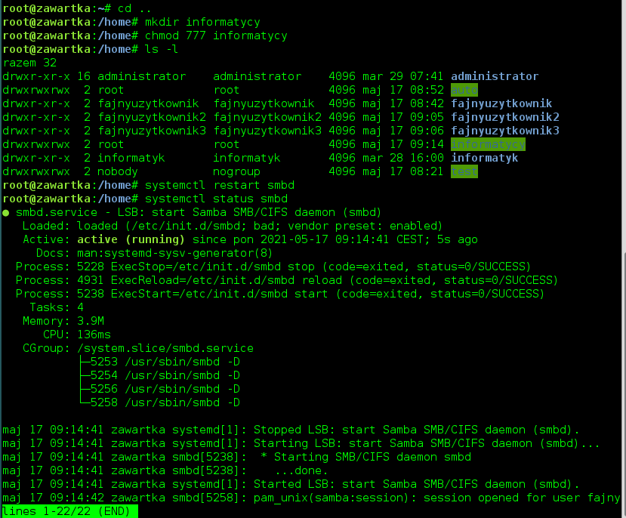
Obrazek 21: Dodanie folderu informatycy na takich samych zasadach, jak poprzedniego i restart Samby
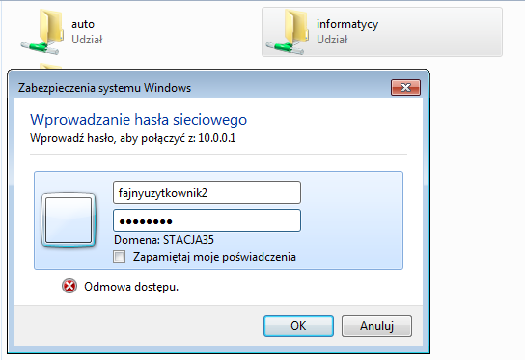
Obrazek 22: Teraz wystarczy zalogować się na konto jednego z użytkowników w grupie informatycy
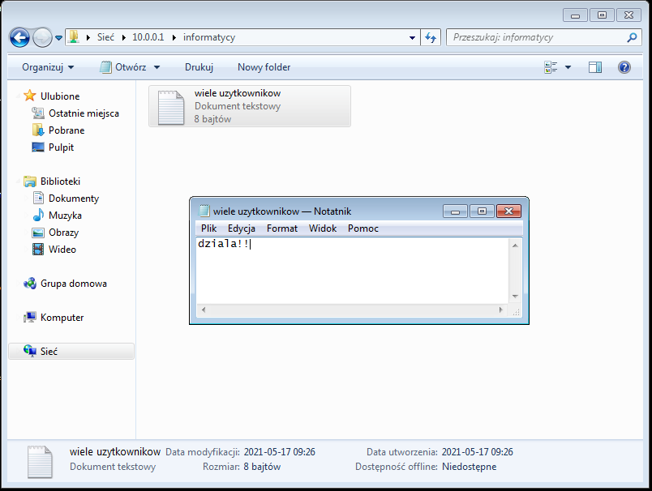
Obrazek 23: Udało się zalogować i dodać plik
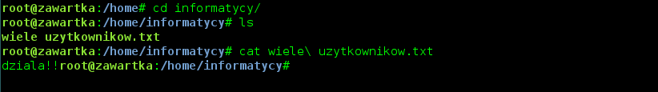
Obrazek 24: Plik pojawił się na serwerze

Test z klienta Linux
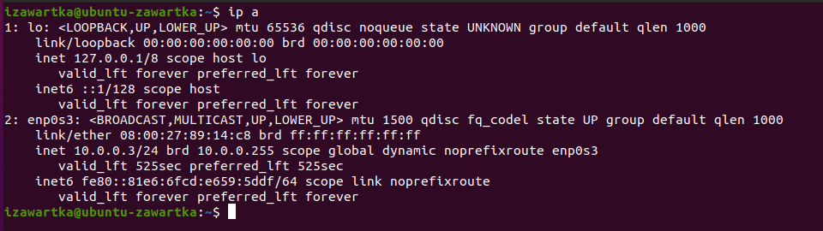
Obrazek 25: Sprawdzenie czy jesteśmy w tej samej sieci co serwer
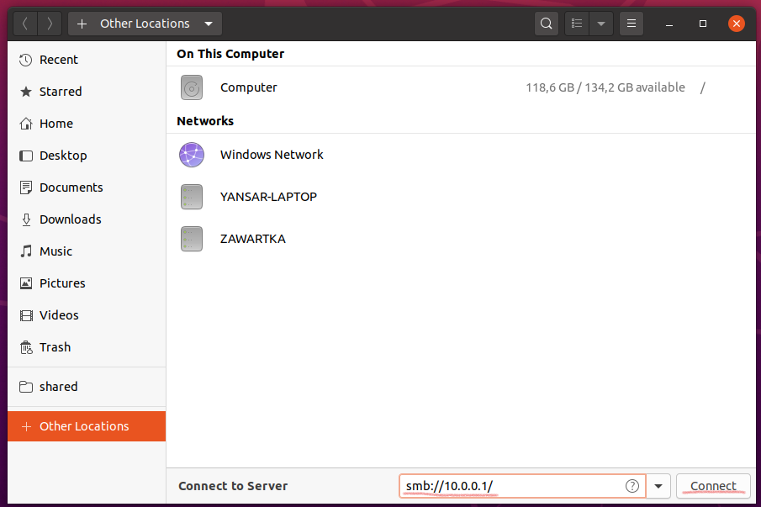
Obrazek 26: Połączenie się z serwerem
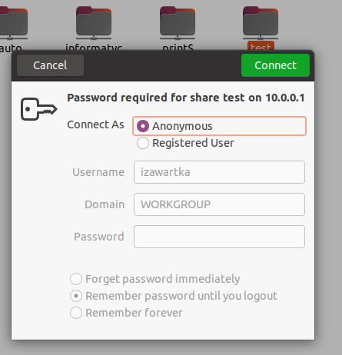
Obrazek 27: Do udziału test możemy się zalogować jako użytkownik anonimowy
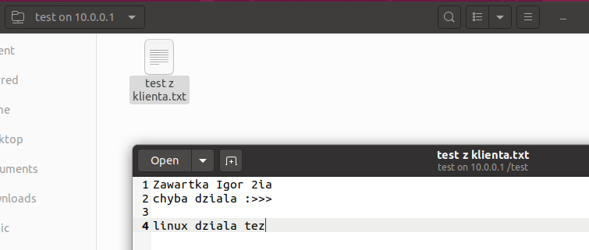
Obrazek 28: Udało się odczytać i zapisać plik z udziału test
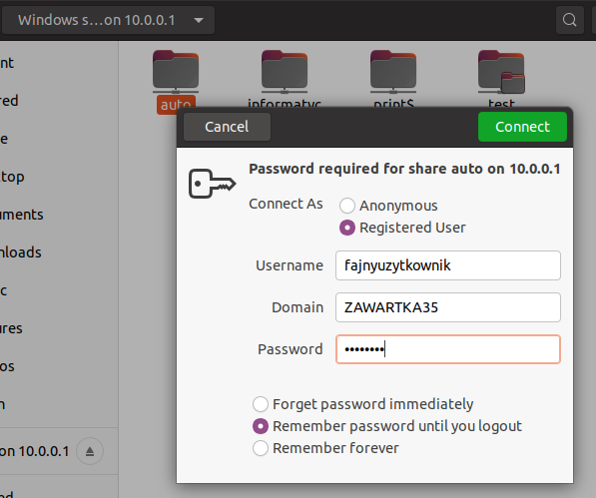
Obrazek 29: Aby przejść do udziału auto, musimy się zalogować
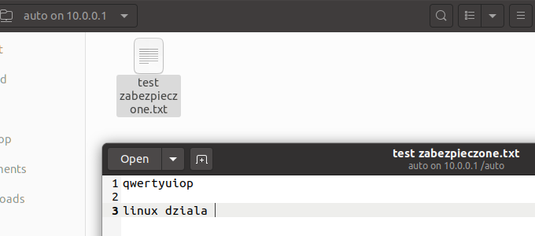
Obrazek 30: Udało się odczytać i zapisać plik z udziału auto
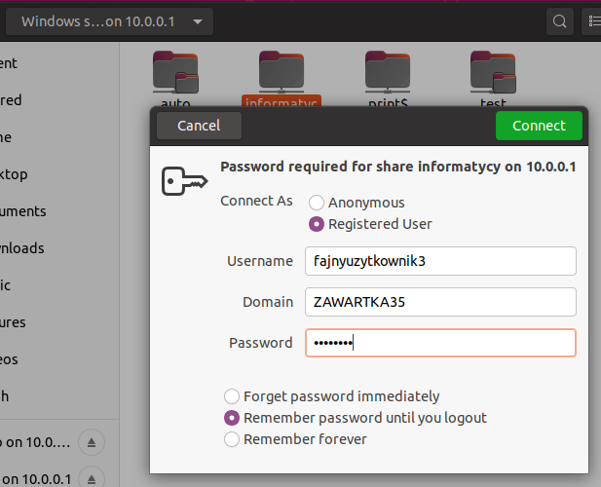
Obrazek 31: Aby przejść do udziału informatycy, musimy zalogować się na jednego z użytkowników
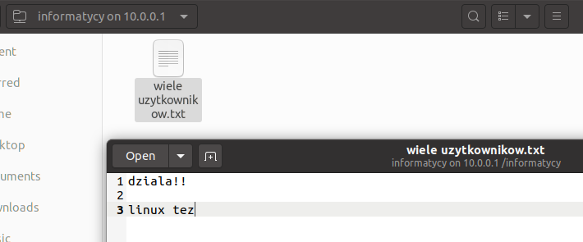
Obrazek 32: Udało się odczytać i zapisać plik z udziału informatycy
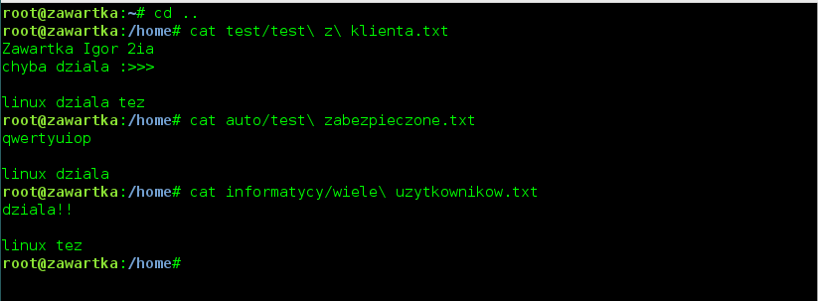
Obrazek 33: Wszystkie pliki zostały zsynchronizowane z serwerem
Spis treści
Wstęp 1
Instalacja Samby 2
Konfiguracja połączenia anonimowego 3
Test klienta anonimowego 5
Konfiguracja połączenia dla autoryzowanego użytkownika 6
Test użytkownika autoryzowanego 7
Konfiguracja połączenia dla wielu użytkowników 9
Test z klienta Linux 12

